**Concepteur Développeur d’Applications**

**Evaluation Rattrapage**

**PHP/HTML/CSS/JS : Application Web**

**Durée : 2 h**

**Documents autorisés : Oui**

**Internet autorisé : Oui**

**Consignes :**

Ce document est à compléter et à mettre à la racine de votre espace réseau dans le dossier **EVAL_PHP_Rattr_[Prénom]**

L’évaluation porte sur **vos connaissances en matière de développement web**.

* Les réponses doivent être précises. Mettre des extraits courts de code (uniquement ceux qui répondent à la question), préciser le fichier et la méthode s’il y a lieu.

**Sujet :**

# Quels sont les points techniques qui permettent de passer de :

## La page connexion au catalogue

Les points techniques qui permettent de passer de la connexion au catalogue sont :

* Le formConnexion.php : fichier formulaire de connexion permettant à l’utilisateur de se connecter, le contenu est visuel en html et php (pour recevoir les données a traités).
* Le formulaire redirige vers l’index puis vers la page d’actionConnexion.
* L’index permettant de définir la route sécurisée.
* L’action connexion permet de réaliser les actions a menée pour se connecter
* On récupère l’adresse mail de l’utilisateur et s’il est renseigné on compare le mot de passe (crypter) et on connecte l’utilisateur. Si tout est ok, encore une fois on le passe vers les route de l’index puis on redirige vers catalogue (donc ListeCatalogue.php).

FormConnexion.php

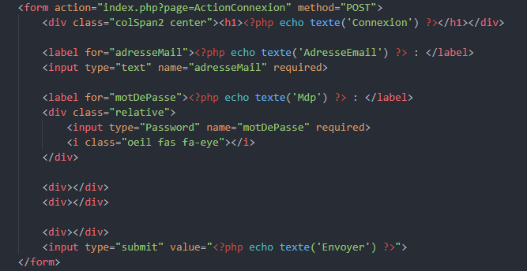

Index.php

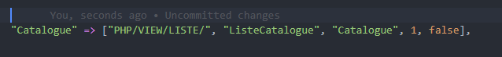

ActionConnexion.php

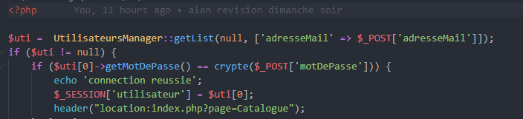

## La liste des articles au formulaire de modification

Passons de la liste des articles au formulaire de motif :

Le fichier listeArticle est un fichier contenant de l’html ainsi que du php (pour la gestion de donnée).

Nous pouvons voir sur cette page les différents articles ainsi qu’un bouton modifier (si nous avons le rôle 2 = admin) pour chacun d’eux si nous cliquons sur un de ces boutons nous serons rediriger vers l’index.php pour la route … puis vers le formulaire d’article ( FormArticle.php ) . Une fois arriver sur le formulaire nous récupérons Nous pouvons compléter le formulaire qui après validation ira vers l’index, l’action, l’index et vers la liste article avec l’article belle est bien modifier.

ListeArticles.php le bouton modifié



ActionArticle.php Je ne sais pas si tu souhaite voir l’action mais la voici avec mes beaux commentaires

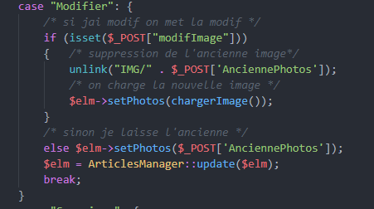

## Comment s’effectue le retour

Suite a l’action modification d’article ( via ActionArticle.php ) nous serons rediger vers l’index puis vers la listeArticle



Index.php routes



En tant qu’admin bien sur !

# La liste des articles me fournit un IdTypeArticle, comment récupérer un texte ?

Dans la liste des articles nous n’avons pas besoin de voir ecrit l’identifiant du type de l’article. Donc dans la liste article nous allons chercher la méthode ToString (dans la classe) crée pour l’occasion avec les données que nous cherchons a récupérer par rapport a l’id rechercher pour rechercher cette id nous demandons la recherche du findById du manager de Types Articles

ListeArticle.php



TypesArticles.Class.php je prends que le libelle version chaine de caractère

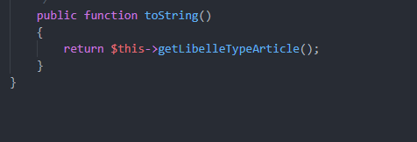

TypesArticlesManager.Class.php fonction findById

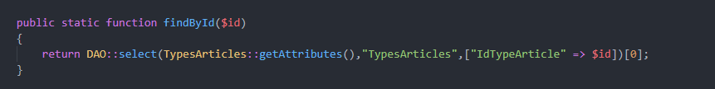

# Dans le formulaire article

## Comment faire apparaitre l’image ?

Ce n’est peut-être pas magique mais ça a son charme.

Pour faire apparaitre l’image de l’article Nous avons les balises html permettant de l’afficher dans le formulaire . nous pouvons voir un input de type fichier et un de type hidden ( caché ) avec l’ancienne photo . Nous allons donc modifier remplacer l’ancienne par une nouvelle .

FormArticle.php

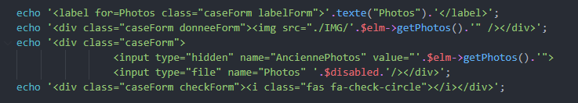

Dans l’action article suivant l’action que nous souhaitons faire l’image sera modifier

Pour un ajout nous allons mettre a jour l’image (en chargent une image via une fonction charger image) puis ajouter l’article ( avec bien sur les autre information de l’article )

Pour une modification nous allons supprimer l’ancienne pour mettre la nouvelle

Pour une suppression d’article nous allons sélectionner l’image avant de supprimer l’article pour tout supprimer etant donner que chaque image crée aura un nom différents et unique pas de problème d’avoir peur de supprimer 2 images identiques.

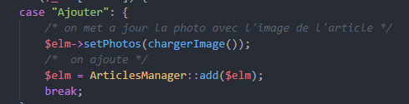

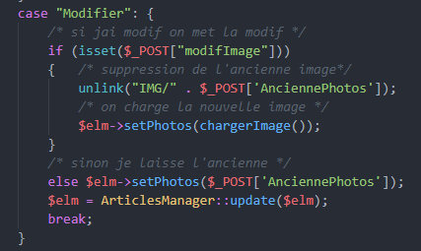

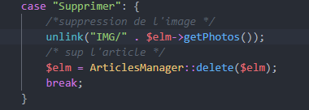

Fonction charger image permettant d’uploader l’image ainsi que lui donner un nom unique

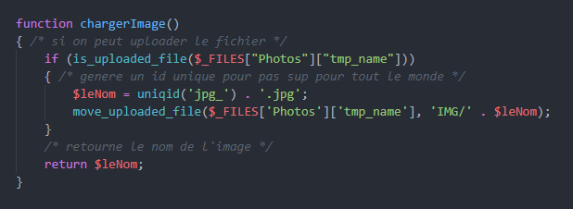

## Comment transformer l’input TypeArticle pour avoir une liste déroulante ?

Pour tranformer un input en liste deroulante nous modifions la balise pour une balise select avec en contenu des balises d’option, générer automatiquement par le php a chaque nouveau type d’article une nouvelle option de type. Dans notre code le generateur de liste deroulante s’appelle ( la fonction ) CreeSelect presente dans outils.php ( ficher regroupent les fonctions généraliste de notre appli ) nous permet de crée directement le select via des conditions. Si besoin de d’analyse de cette fonction pas a pas je me ferais un plaisir de te l’expliquer mais si je continue a développer j’aurais finit pendant le stage … aller je continue

FormArticles.php Le select



Outils.php et la fonction generateur de selec creeSelect

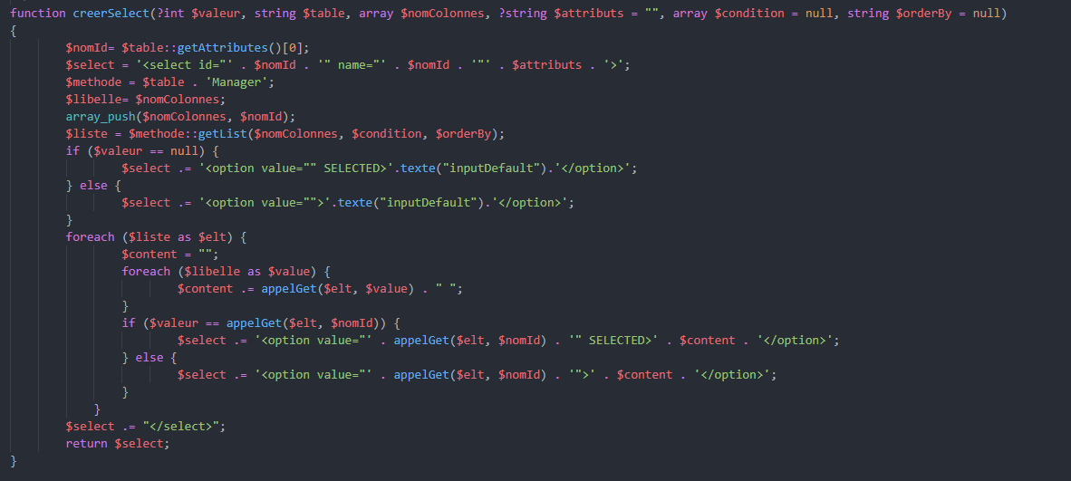

## Quels fichiers, quelles méthodes entre en jeu ?

Le fichier outils contient la methode CreeSelect qui permet la creation de celui-ci ( j’ai était bref sur celle-ci )

## Quels sont les modifications à apporter pour permettre le changement d’image ?

Les modifications d’image son réaliser grace au fichier script FormArticles.js ( javascript ) contenent le programme de modification de l’image ( fonction choixImage / chargeImage ) .Le fichier ActionArticle lui aussi influe dans la modification de l’image via sa modification d’article donnant la possibilité de modifier un article.

ActionArticle.php le mode modifié !



Le javascript permettant la gestion de l’image et sa modification par la meme occasion ( si besoin de plus d’info j’ai mes commentaires ou bien demande pas de soucis )

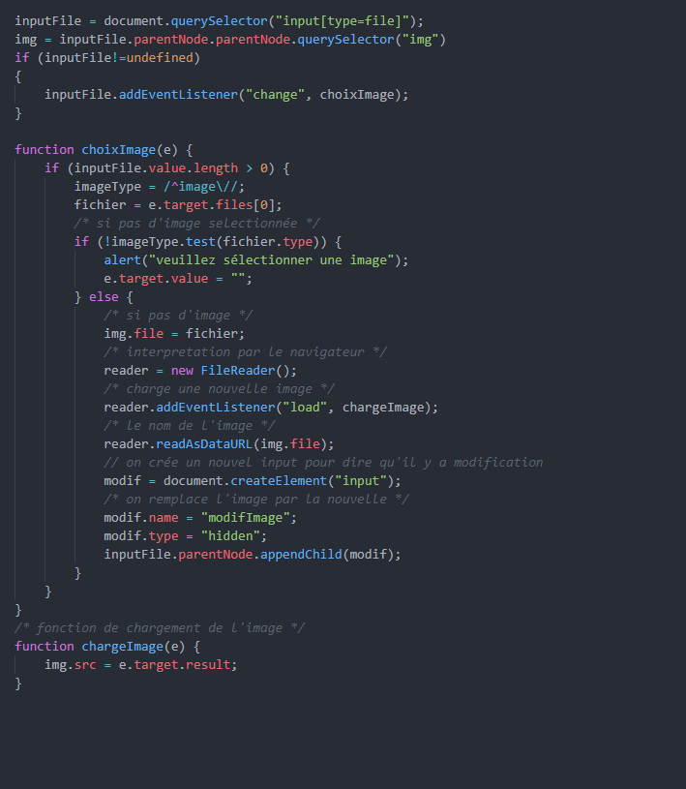

# Dans les classes, au niveau des setters, que veut dire ?int ?

Le ?int devant la condition du set ( donc du mise a jour ) permet de forcer d’avoir un int , nous l’avons utilisé pour corriger l’erreur a l’ajout d’article. Il n’était pas présent dans le générateur de nils .

# Traduction : quels sont les points techniques qui entrent en jeu ? (A tous les niveaux)

La traduction est permet de rendre l’application multi langue . bon je vais essayer de moin ecrire

Une table en bdd permettant d’avoir le FR et le EN



Une gestion de cette table grace a son manager

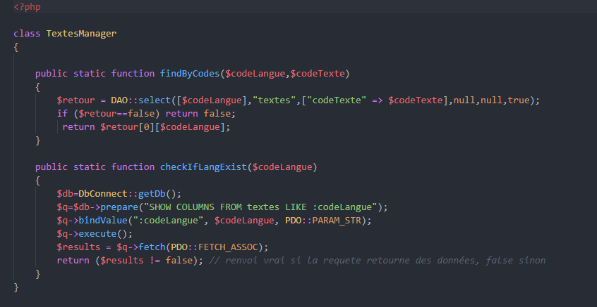

Dans l’index : code permettant le switch de langue et l’interrogation du cookie pour les préférence utilisateur

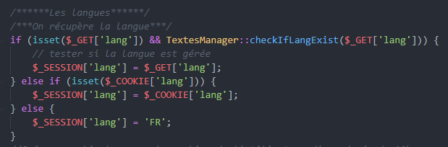

Dans les page si nous avons besoin d’afficher une traduction la fonction text le permet : exemple libelle sera soit en fr soit en en

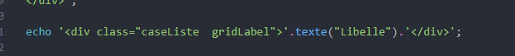

Dans outil la fonction text permettant la traduction

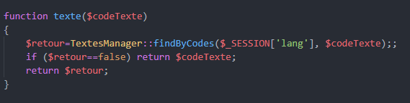

# Dans quel(s) contexte(s) sert le fichier DAO.Class.php

Le dao permet de mutualiser les fonctions des manager ; les manager lui font appel quand ils ont besoin d’une fonction généraliste au manager , les fonctions presentes dans le dao crée les fonctions requise au manager . en gros les fonction crée partie par partie les fonctions utiles aux manager

# Utilisateurs : A quel endroit intervenir pour forcer le rôle et le mot de passe ?

Dans l’index : Que l’admin pourra aller sur cette page 

Dans l’outil avec la gestion des page a afficher , suivant ton role tu ne verra pas la meme chose ( ou si tu est connecter ou pas )

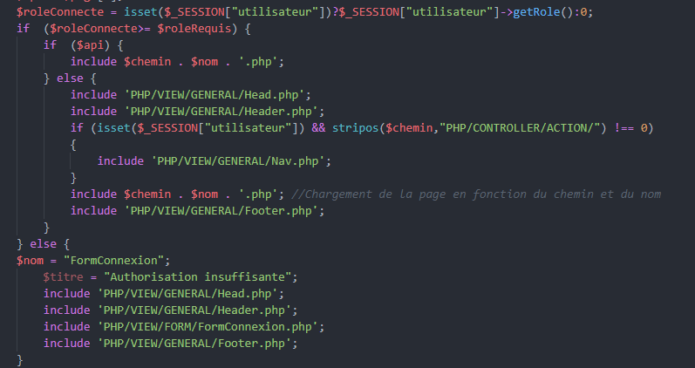

ListeCatalogue.php dans les page suivant le role on restreint une partie ici l’action d’ajout



Nav.php les nav peuvent elle aussi differentes suivant le role

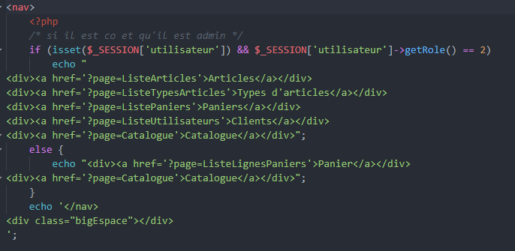

La gestion du mot de passe est gerer dans l’action connexion , ainsi que grace au differente regex permettant de securiser les differentes entrer en input , ainsi que dans le document verifForm qui permet de vérifier le mot de passe

ActionConnexion.php on compare le mdp et le cryptage ( dans l’inscription on le crypte et dans outil on fait appel au md5 )



FormConnexion.php le type password permet de securisé

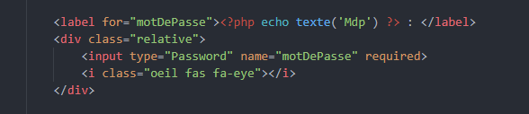

VerifForm fonction verification de mot de passe

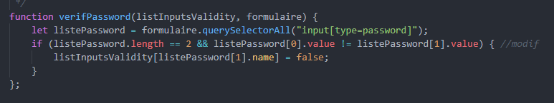

# Panier Utilisateur : Quelles sont les actions à mener pour récupérer les lignes du panier du client ?

Les actions a mener sont a chaque ajout d’article dans le panier on verifie si il n’a pas de panier déjà crée si aucun panier on le crée sinon on crée une ligne panier et on y intègre notre article avec son id et sa quantité 1 , si on le supprime on supprime uniquement celui-ci

ListeLignesPaniers.php on interroge si l’utilisateur a déjà un panier ou pas

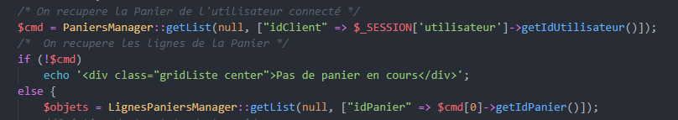

ActionLignesPaniers.php

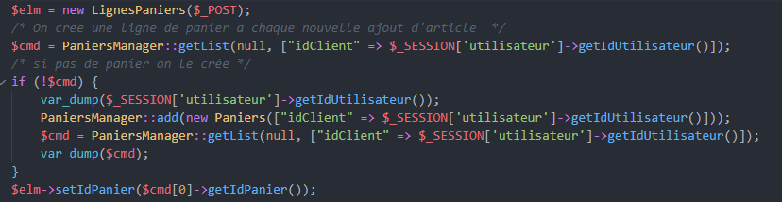

Subtilité de l’ajouter on modifie a chaque ajout

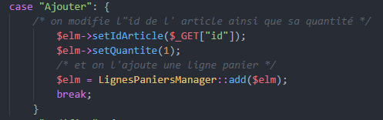

# Comment gérer les listes vides ? A quel(s) niveau(x) ?

Tant qu’il n’y a pas de ligne article crée nous avons un panier vide.

# Comment fixer le footer en bas de la page et permettre de voir toute la page ?

Le fait de mettre le footer en position fixed et lui mettre un bottom a 0 , ou sinon de mettre un padding en bas ( bottom ) au main permet de mettre le footer a la meme place sur toute les pages .

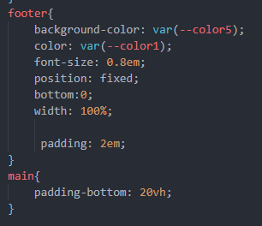

Le width 100% du footer cest pour qu’il prend toute la largeur de la page

# Présentation sous forme de Grid :

## Où intervenir, comment le paramétrer ?

A la fois dans le html a l’aide de class : exemple : grid-col-8 je veux 8 colonnes / grid-columns-span-8 je veux que cette div prend 8 place

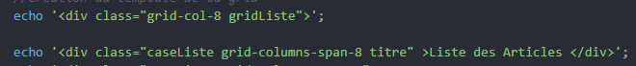

Et en css pour definir les grid

Le display , les fr son la taille des colonnes, le gap cest l’espacement etre les elements . un petit space arround comme a l’epoque des flex

Le grid column sera que ma div prendra la place entre la column 1 a 9 mais je préfère utiliser span 8 sa permet de prendre 8 places sans devoir dire de ou a ou

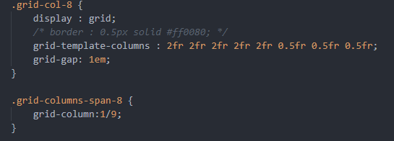

## Comment obtenir une case qui fusionne 2 cases adjacentes ?

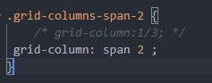

Perso je prefere les span tout simple

# Gestion des erreurs : que faut il faire pour mettre en place une gestion d’erreur ? A quel endroit ?

Pour mettre en place les erreurs soit comme notre projet tout est rediriger vers un fichier qui affiche un message bien définit ou redirige soit on peut s’amuser à faire des pages différentes suivant le type d’erreur : 404, … Dans notre projet notre fichier erreur.php permet suivant un code erreur d’afficher soit un message et ou rediriger vers une page dite cible (ceci permet de renvoyer vers la page précédente)

Erreur.php redirection soit d’où tu viens soit vers l’accueil, malgré que nous l’accueil est assez peu accueillant

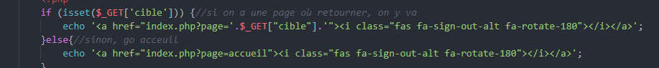

ActionConnexion .php Si le mdp est incorrect la page erreur te le dira .

